Как родить и воспитать гения
С давних пор человечество бьется над вопросом, что нужно сделать, чтобы у ребенка развились выдающиеся умственные способности? Кто-то опирается на научные исследования, кто-то надеется на приметы и поверья. Мы расскажем вам о самых популярных теориях.

Представители научных сообществ из разных стран уверены, что уже совсем скоро с помощью новейших генетических разработок можно будет «заказывать» не только пол или внешность будущего младенца, но также и его IQ. В некоторых странах для ЭКО уже предлагается генетический материал от донора с определенными способностями – например, одаренного математика или музыканта. Стоит это удовольствие недешево, но утверждается, что вероятность рождения гения от «обычных» родителей ничтожна мала. Непонятно, правда, как быть с гениями вроде Леонардо да Винчи, отец которого был простым нотариусом, или нашей национальной гордости – Михаила Ломоносова, сына обычного крестьянина, хотя и довольно зажиточного.
Есть и другие теории, которые пытаются связать гениальность с определенными обстоятельствами рождения. Они претендуют на звание научных, но на 100% не доказаны. Вот некоторые из них.
1. Время зачатия. Некоторые специалисты утверждают, что многое зависит от времени зачатия. Идеальными, с точки зрения появления гения на свет, считаются февраль и март. Именно на эти месяцы приходится пик рождения талантливых людей. Объясняют этот феномен так: с февраля по март на Солнце фиксируется повышенная активность, что якобы влияет на активизацию деятельности головного мозга. Однако такие мировые величины как Пушкин, Гете или Резерфорд, родились летом, а то, что солнечная активность повышает IQ, не факт.
2. Место проживания родителей. Есть предположение, что будущий гений должен быть зачат и выношен приблизительно на 60-й географической широте. Дополнительный благоприятный фактор – горы или даже действующий вулкан поблизости. Так ли это? Решать вам, но очевидно, что более здоровый и активный ребенок родится в экологически чистом месте (например, в тех же горах), чем в отравленном выхлопными газами большом городе.
Чем выше совокупный «семейный интеллект», тем выше шанс, что у этой пары появится гениальный ребенок. Сначала определяется IQ каждого члена семьи, затем эти цифры складываются и делятся на количество домочадцев. Соответствует ли это действительности или нет, достоверно не доказано, зато у приверженцев данной схемы есть очень хороший стимул поработать над своими интеллектуальными способностями
Это интересно!
3. Разница в возрасте между родителями. Тем, кто мечтает явить миру нового Ньютона или Достоевского, советуют подбирать спутника жизни «по расчету». Арифметика проста: возраст будущего отца делится пополам, и к этой цифре прибавляется 7. В итоге получается оптимальный возраст матери будущего дарования, и чем она моложе, тем выше вероятность добиться желаемого результата.
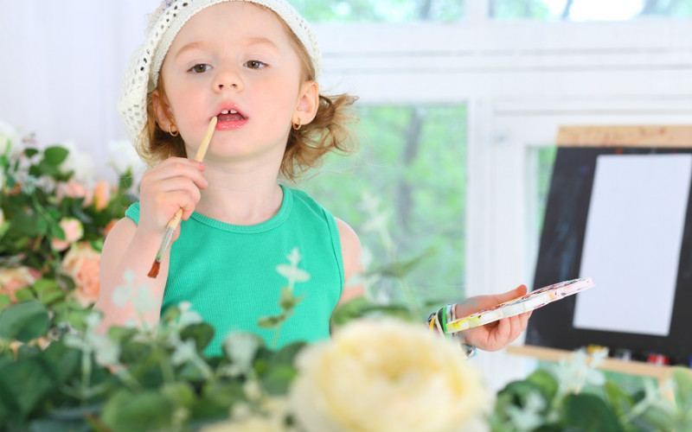
Что говорят одаренные люди?
Игорь Иванов, рекордсмен Книги рекордов Гиннесса, прославился тем, что всего лишь за сутки умудряется сделать до 110 различных изобретений. Гений он или нет, покажет время, но это, безусловно, талантливый человек, развитый весьма многосторонне. Игорь Иванов даже написал книгу, в которой дает советы, как родить и воспитать гения.
Будущим мамам Иванов советует с момента принятия решения о рождении ребенка думать только о хорошем, приятном, добром. Важно не только заранее полюбить еще не рожденное дитя, но и обязательно представлять его сильным, здоровым, удачливым. Но одних благих намерений мало: нужно есть много фруктов и овощей, чтобы обеспечить организм полезными веществами, пить талую воду, чаще бывать на природе.
С самого начала беременности женщина должна находиться в условиях, которые оказывают на плод максимально благотворное влияние. Пример тому – Древняя Греция, где беременной покупали вазу или картину с изображением совершенных богов и наполняли комнату благоуханием цветов. Все это способствует выработке «позитивных» гормонов, которые воздействуют на гармоничное формирование плода, его отдельных органов и систем
Это интересно!
Детей без таланта не бывает
Константин Ульянов, детский психолог-дефектолог, считает, что бездарных детей не бывает в принципе. Но родители должны немало постараться, чтобы помочь ребенку ярче проявить свои способности, причем начинать думать об этом надо задолго до зачатия.
«Огромную роль играет состояние здоровья обоих родителей и их образ жизни, – говорит специалист. – Заранее позаботьтесь о том, чтобы вылечить или хотя бы купировать имеющиеся у вас хронические заболевания еще до того момента, как вы соберетесь завести наследника. Поддерживайте организм в хорошей физической форме, откажитесь от вредных привычек. Таким образом вы резко повысите свои шансы родить активного, любознательного и восприимчивого малыша.
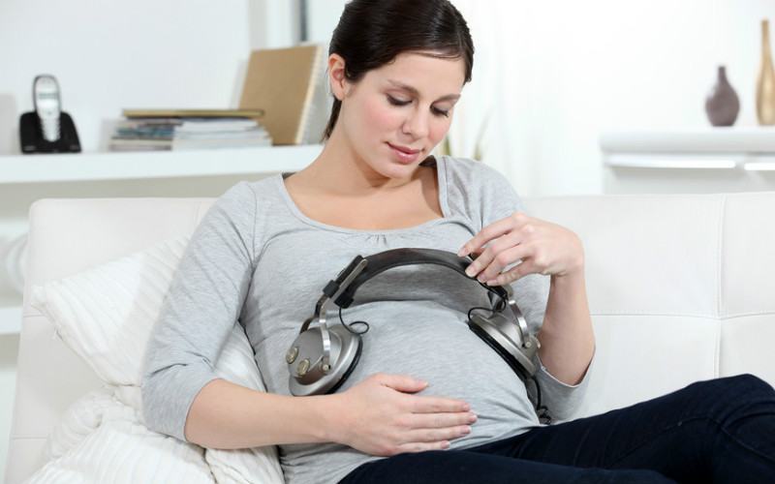
Сейчас применяют различные методики дородового развития. У нас в стране, например, в моде прослушивание классической музыки и «изучение» эмбрионом иностранных языков с помощью наушников, надетых на живот беременной женщины. Означает ли это, что ваш ребенок родится со стопроцентным музыкальным слухом или с «записанным на подкорке» разговорным английским? Не обязательно. Но приподнятый настрой будущей мамы и осознание того, что она «все делает правильно», помогает победить стресс и страхи, свойственные всем беременным. А это очень важно для того, чтобы ваш ребенок был психологически уравновешенным.
Неслучайно ученые из Хельсинкского университета доказали, что младенцы, родившиеся от женщин, которые победили стресс (правда, при помощи шоколадной диеты), намного активнее своих сверстников, более оптимистичны и общительны. А еще во время беременности каждой женщине не повредят занятия творчеством, танцы, легкая гимнастика. Все это позволяет сохранить оптимистичный настрой и полезно для здоровья».
В Калифорнии (США) есть специализированный Перинатальный университет, «студенты» которого – еще не родившиеся малыши. Программа обучения там направлена на внутриутробное развитие эмбриона. Будущих родителей учат легонько постукивать по животу беременной именно в том месте, где чувствуются толчки. При такой коммуникации родители должны громко произносить слова, поощряющие активность плода. Доказано, что «закончившие» Перинатальный университет дети впоследствии развиваются гораздо быстрее, и эмоционально очень близки со своими родителями
Это интересно!
Рождение гения – это всегда чудо. И как бы ни развивалась наука, сотворить это чудо по заказу еще никому не удавалось. Не зря же гениальный Булгаков в «Собачьем сердце» сказал устами своего героя: «Объясните мне, пожалуйста, зачем нужно искусственно фабриковать Спиноз, когда любая баба может его родить когда угодно. Ведь родила же в Холмогорах мадам Ломоносова этого своего знаменитого». А вот позаботиться о том, чтобы вложить в своего ребенка все самое лучшее, причем еще до его появления на свет, по силам любому родителю
Подробнее: https://deti.mail.ru/baby/newborn/kak-rodit-i-vospitat-geniya/

